**КОММЕРЧЕСКОЕ ПРЕДЛОЖЕНИЕ**   
ОТКРЫТЫЙ БОРТОВОЙ ПОЛУПРИЦЕП GRUNWALD – Nm.OS-1150

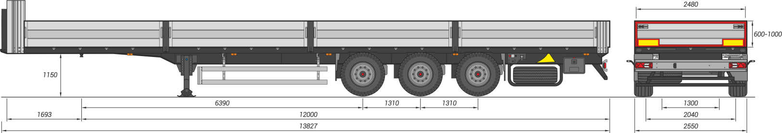

|  |  |
| --- | --- |
| Допустимая полная масса, кг | 38 000 |
| Собственная масса (с запасным колесом), кг | 5 950 |
| Нагрузка на осевой агрегат, кг | 27 000 |
| Нагрузка на ССУ, кг | 11 000 |

**Конструкция шасси**

* Сварная рама, усиленная большим количеством поперечен.
* Лонжероны рамы выполнены из высокопрочной конструкционной стали.
* Интегрированные в раму отверстия для установки коников в количестве 30 штук.
* По периметру полуприцепа предусмотрены утапливаемые в полу скобы в количестве 26 штук. Допустимая нагрузка 2000 кг на скобу.
* Механическое двухскоростное опорное устройство.
* Боковая и задняя противоподкатная защита в соответствии с Правилами ЕЭК ООН.

**Конструкция надстройки**

* Усиленная передняя стенка из полого алюминиевого профиля.
* Съемные алюминиевые борта высотой 600 мм.
* Съемные боковые стойки.
* Пол из влагостойкой фанеры толщиной 30 мм.

**Осевой агрегат**

* 3 оси в усиленном исполнении HJ, грузоподъемностью 9 000 кг каждая.
* Пневматическая подвеска.

**Тормозная система**

* Тормозные механизмы дискового типа.
* Система ABS.

**Электрооборудование**

* Оптика ERMAX.
* Двухпроводная система, рабочее напряжение 24 V.

**Шины и диски**

* Ошиновка односкатная, размерность 385/65 R22,5. Количество колес 6+1 запасное.
* Шины и стальные диски на выбор завода изготовителя.

**Лакокрасочное покрытие**

* Покраска производится в соответствии с требованиями ISO для суровых климатических условий.
* Возможна покраска в любой цвет по системе RAL.

**Прочее оборудование**

* Корзина для двух запасных колес, крепление для одного колеса.
* Противооткатные упоры.
* Инструментальный ящик.

**Сертификация**

* Полуприцепы Grunwald сертифицированы в соответствии с последними правилами Росстандарта РФ.

**Гарантия**

* 12 месяцев на полуприцеп с момента постановки на учет без ограничения пробега, но не более 24 месяцев с момента производства.